**EDUCAÇÃO EM SAÚDE SOBRE INFECÇÕES SEXUALMENTE TRANSMISSÍVEIS PARA MULHERES DE UMA COMUNIDADE DE PESCADORES: RELATO DE EXPERIÊNCIA**

Sandy Mara da Silva Souza - Universidade Federal do Maranhão, Maranhão, Brasil.

Gutembergue Sá de Sousa - Universidade Federal do Maranhão, Maranhão, Brasil.

Samuel dos Santos Soares Buna - Universidade Federal do Maranhão, Maranhão, Brasil.

Wanderleia dos Santos Fonseca - Universidade Federal do Maranhão, Maranhão, Brasil

Margareth Santos Costa Penha - Instituto Federal do Maranhão, Maranhão, Brasil.

Rosimary de Jesus Gomes Turri - Universidade Federal do Maranhão, Maranhão, Brasil.

**Área temática:** Saúde da Mulher.

**E-mail do autor para correspondência:** sandymara87@gmail.com

**RESUMO**

**Objetivo:** relatar experiência de acadêmicos do curso de Farmácia em um projeto de extensão, onde foi realizada palestra para promover educação em saúde sobre Infecções Sexualmente Transmissíveis para mulheres adultas da comunidade, voltada principalmente para a prevenção dessas doenças. **Métodos:** Trata-se de um estudo descritivo do tipo relato de experiências realizado por discentes do curso de farmácia da Universidade Federal do Maranhão, através do projeto de extensão Educação Em Saúde, Meio Ambiente e Atenção Farmacêutica Na Comunidade Garrancho (Raposa-MA) realizado pela Liga Acadêmica de Imunofarmacogenética (laifarg). Foi organizado um evento, onde foi realizada a palestra sobre ISTs e em seguida foi oferecido um lanche com a realização de sorteio de brindes para as participantes da palestra. Todas as mulheres da comunidade foram convidadas previamente a participar do evento. **Resultados:** A palestra teve como assuntos os conceitos gerais, formas de contágio e prevenção de cada doença. As doenças apresentadas foram sífilis, herpes, HPV, hepatite B e C, gonorréia, clamídia e AIDS, tendo enfoque, principalmente, nas formas de contágio e prevenção, que foi o principal objetivo da palestra. A metodologia utilizada durante a palestra teve como objetivo garantir a compreensão e conscientização acerca do assunto abordado, pois o acesso à informação e à prevenção ainda são os melhores meios de combate às ISTs. **Considerações finais:** Projetos de extensão e educação em saúde são uma ferramenta de suma importância de aprendizado, pois além de agregar conhecimento para a população também auxilia os discentes no contato e na lida com a população, preparando tecnicamente e de forma mais humanizada o profissional, em especial da área da saúde.

**Palavras chave:** Saúde da Mulher; Atenção farmacêutica; Educação em Saúde.

**INTRODUÇÃO**

As Infecções Sexualmente Transmissíveis (ISTs) são causadas por vírus, bactérias ou outros microrganismos. São transmitidas, principalmente, por meio do contato sexual (oral, vaginal, anal) sem o uso de camisinha masculina ou feminina, com uma pessoa que esteja infectada. A transmissão de uma IST pode acontecer, ainda, da mãe para a criança durante a gestação, o parto ou a amamentação (BRASIL, 2022).

A terminologia Infecções Sexualmente Transmissíveis (ISTs) passa a ser adotada em substituição à expressão Doenças Sexualmente Transmissíveis (DST), porque destaca a possibilidade de uma pessoa ter e transmitir uma infecção, mesmo sem sinais e sintomas. As ISTs são frequentes, têm múltiplas etiologias e apresentações clínicas, e causam impacto na qualidade de vida das pessoas, nas relações pessoais, familiares e sociais (BRASIL, 2015).

O tratamento das pessoas com IST melhora a qualidade de vida e interrompe a cadeia de transmissão dessas infecções, o atendimento e o tratamento são gratuitos nos serviços de saúde do SUS (BRASIL, 2022). O uso do preservativo em todas as relações sexuais é o método mais eficaz para evitar a transmissão das ISTs, além de prevenir gravidez indesejada. A pessoa que tiver uma relação sexual desprotegida corre o risco de contrair uma ISTs, independentemente da idade, estado civil, classe social, identidade de gênero, orientação sexual, credo ou religião. Uma pessoa pode estar aparentemente saudável e, mesmo assim, estar infectada por uma IST (PETRY, Stefany *et al*. 2019).

A percepção dos riscos de adquirir uma IST varia de pessoa para pessoa, e sofre mudanças ao longo da vida. A prevenção dessas infecções impulsiona a continuidade de projetos pessoais, como relacionamentos, filhos(as) e vida sexual saudável. Para que a prevenção ocorra com maior eficácia, deve-se usufruir de todos os avanços científicos existentes (BRASIL, 2020).

A prática de educação em saúde caracteriza-se como um conjunto de saberes e práticas traçados na promoção da saúde como modelo preventivo de doenças. Através dos profissionais de saúde, veicula-se à comunidade conhecimentos científicos do processo saúde-doença destinado a novas condutas, a disseminação de informação em saúde, particularmente por meio de campanhas, atua como instrumento essencial para assegurar sustentabilidade e efetividade das ações de saúde, objetivando colocar o usuário do serviço como autônomo no seu cuidado por intermédio da compreensão ampliada do processo saúde-doença e da assistência integral e continuada (SANTOS; SILVA; FONTELES; 2017).

Desse modo, este trabalho tem o propósito de relatar a experiência vivenciada por acadêmicos do curso de farmácia em uma atividade educativa na vila Garrancho, situada na cidade Raposa, no Estado do Maranhão (MA), como o tema “Educação em saúde sobre infecções sexualmente transmissíveis (ISTs) para mulheres de uma comunidade de pescadores no município de Raposa - MA, desenvolvida durante as intervenções do projeto de extensão intitulado “Educação em saúde, meio ambiente e atenção farmacêutica na comunidade Garrancho (Raposa - MA)”. As ações educativas voltadas para a prevenção e promoção à saúde são importantes para a redução de agravos, pois as ações favorecem o aprimoramento de todos os envolvidos, não apenas no aspecto pessoal como também no profissional, através da valorização dos diversos saberes e na intervenção do processo saúde-doença.

**MATERIAL E MÉTODO**

Trata-se de um relato de experiência de acadêmicos do curso de farmácia da Universidade Federal do Maranhão, sobre a realização de palestra, em abril de 2022, com o tema educação em saúde sobre Infecções Sexualmente Transmissíveis para mulheres da comunidade garrancho, no município de Raposa-MA. A esse respeito, essa palestra foi realizada a partir do projeto de extensão intitulado “Educação Em Saúde, Meio Ambiente e Atenção Farmacêutica Na Comunidade Garrancho (Raposa-MA)”, o qual tem aprovação pelo Comitê de Ética, com o número do CEP (Comitê de Ética em Pesquisa) 4.425.319. A metodologia utilizada foi a promoção de um evento, onde foi realizada a palestra sobre ISTs e, em seguida, foi oferecido um café da manhã com a realização de sorteio de brindes para as participantes da palestra. Todas as mulheres da comunidade foram convidadas previamente a participar do evento e informadas das programações, a fim de garantir a presença do máximo de público alvo possível.

**RESULTADOS E DISCUSSÕES**

A palestra acerca das Infecções Sexualmente Transmissíveis foi expositiva e interativa, uma vez que além das informações passadas, as participantes expuseram suas dúvidas e receberam alguns questionamentos, com o intuito de constatar o entendimento geral.

O encontro aconteceu em uma das visitas da Liga Acadêmica de Imunofarmacogenética em seu projeto de extensão intitulado “Educação Em Saúde, Meio Ambiente e Atenção Farmacêutica Na Comunidade Garrancho (Raposa-MA)”. Assim, durante a realização da visita tiveram vários momentos, entre eles: a apresentação; a palestra; o momento de interação dos(as) participantes; sorteio de brindes e um lanche ofertado. No momento de apresentação foram expostos o tema da palestra, a dinâmica do encontro, além também da reapresentação da liga por parte da professora que é coordenadora da liga e do projeto, apresentaram-se também os discentes encarregados da discussão do tema proposto.

**Figura 1.** Início da apresentação e palestra. 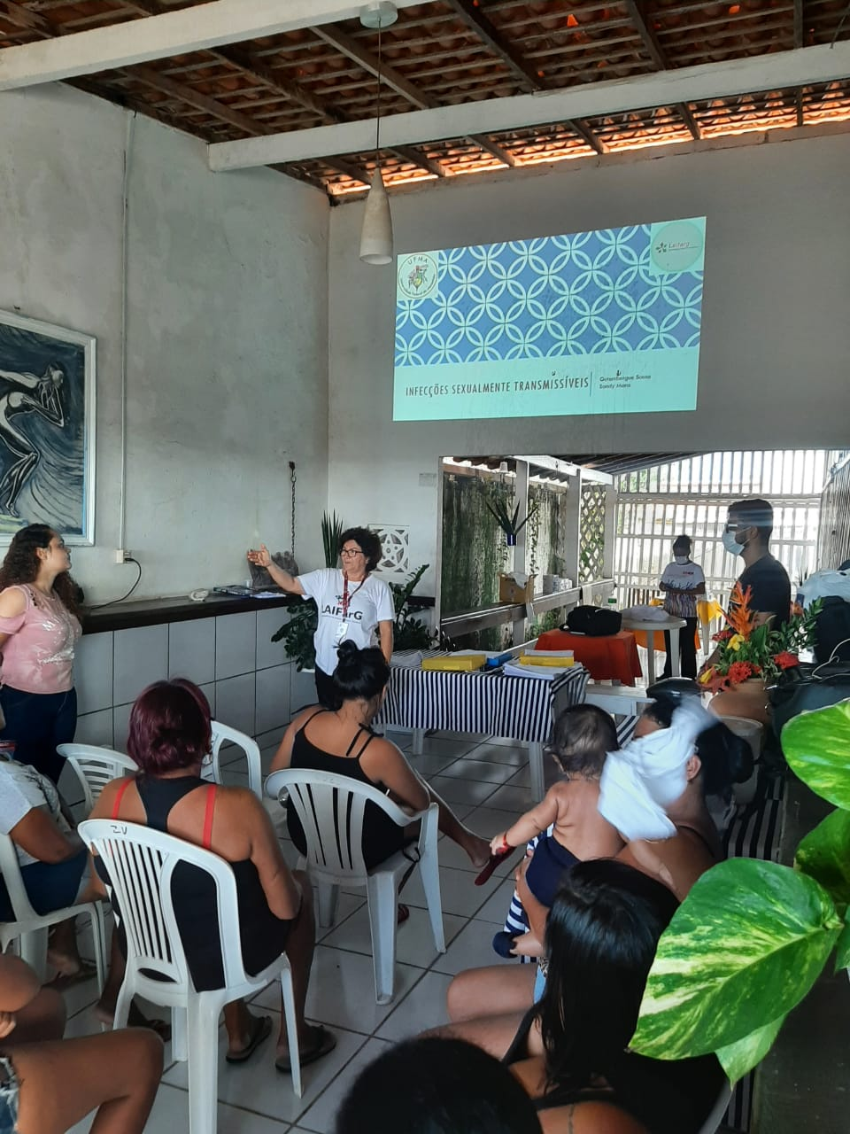

Fonte: Autores, 2022.

A palestra teve como assuntos os conceitos gerais, formas de contágio e prevenção de cada doença e se iniciou com uma pergunta que tinha por finalidade instigar e estimular os ouvintes a pensar sobre o tema, também foi possível observar o que os ouvintes entendiam sobre infecções sexualmente transmissíveis.   As doenças apresentadas foram sífilis, herpes, HPV, hepatite B e C, gonorréia, clamídia e AIDS, tendo enfoque, principalmente, nas formas de contágio e prevenção, que foi o principal objetivo da palestra. Foi utilizado imagens reais de casos relacionados a cada doença, a fim de demonstrar as manifestações dos sintomas de cada infecção.

A prevenção é a estratégia principal para o controle da transmissão das ISTs. O uso de preservativos e a adoção de medidas e atividades educativas, por intermédio de bastante informação, são fatores que contribuem para a diminuição das taxas crescentes destas doenças, reduzindo, assim, o ônus para o sistema de saúde e as complicações relacionadas à qualidade de vida da população jovem (MONTEIRO *et al*., 2014).

**Figura 2.** Exposição e debate sobre a temática.

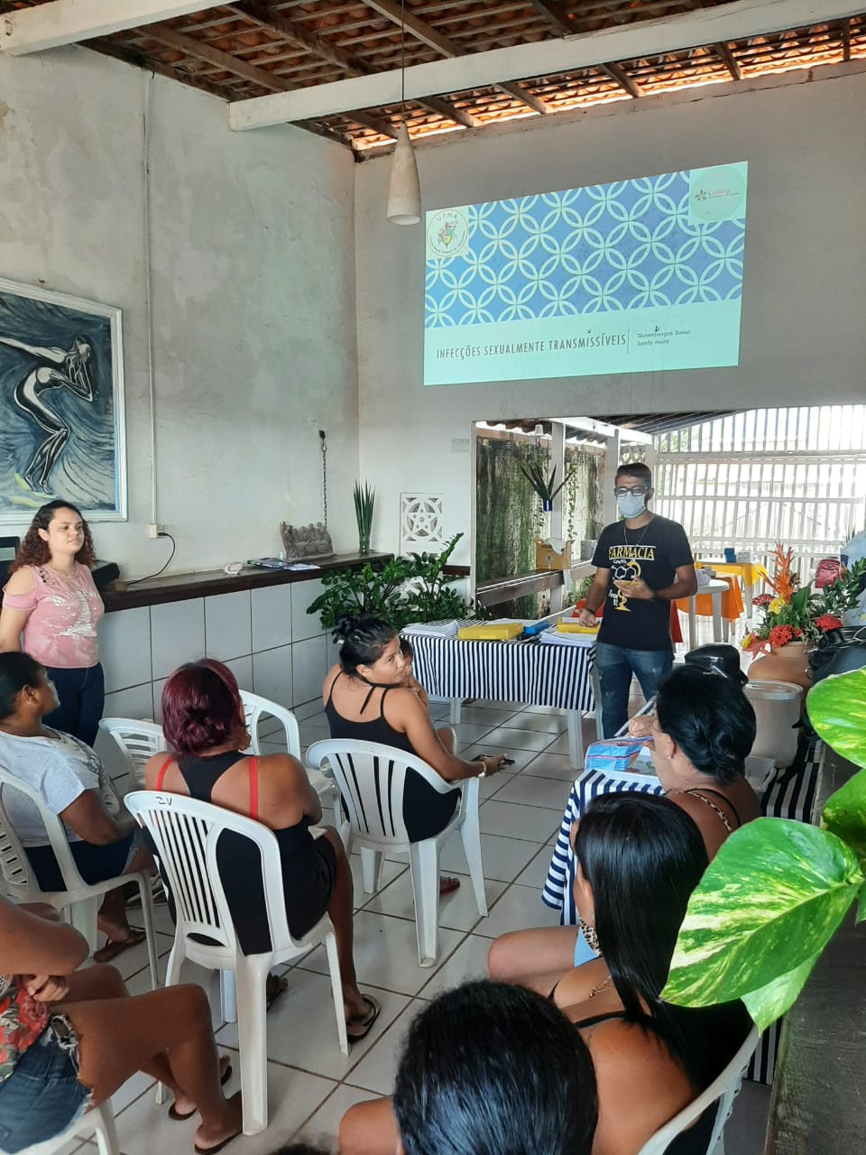

Fonte: Autores, 2022.

Vale ressaltar que, ao longo de toda a palestra, foram propostas interações com os ouvintes, por meio de perguntas e de respostas valendo brindes. A metodologia utilizada durante a palestra teve como objetivo garantir a compreensão e conscientização acerca do assunto abordado, pois o acesso à informação e à prevenção ainda são os melhores meios de combate às ISTs.

O acesso à informação pode minimizar as crescentes taxas dessas doenças entre os jovens e a influência dos profissionais de saúde, educadores e governantes em campanhas contínuas de caráter informativo são de fundamental importância, uma vez que a disseminação destas doenças está relacionada diretamente a ausência ou ineficiência de ações de prevenção e promoção à saúde desta população (BOTTEGA *et al.*, 2016).

Dessa forma, fica evidente a importância da informação, visto que é um meio bastante efetivo para a prevenção e, consequentemente, para redução do número de infecções sexualmente transmissíveis.

**Figura 3.** Momento durante a palestra

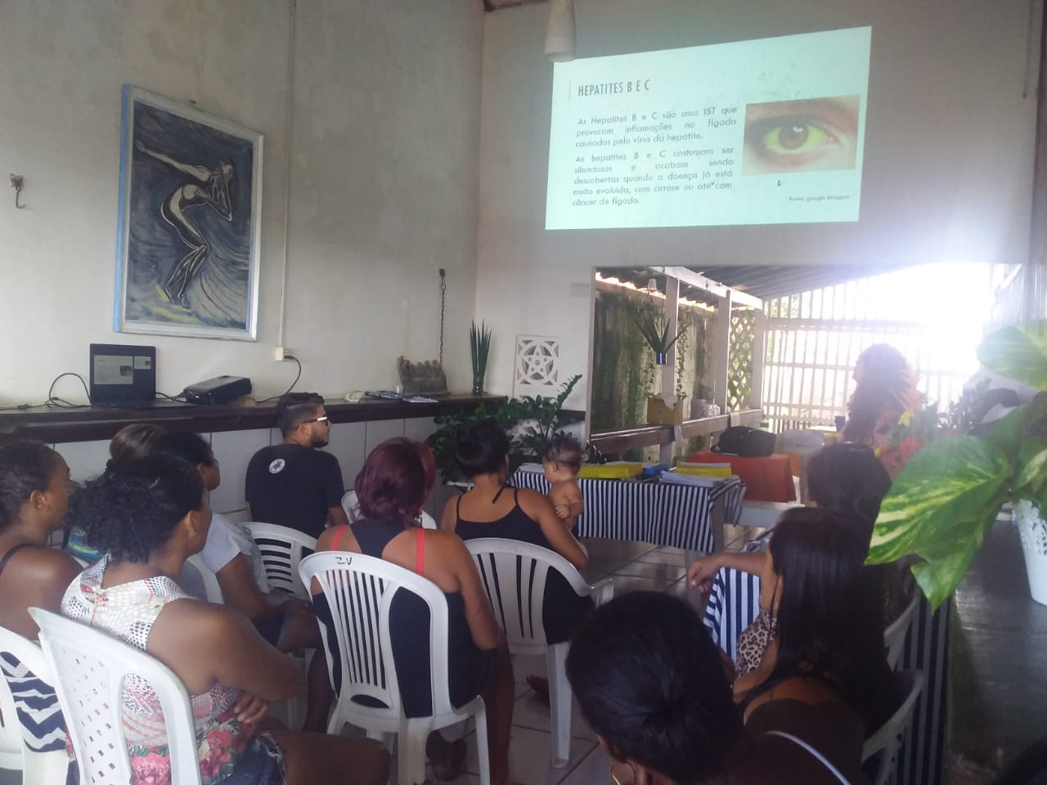

Fonte: Autores, 2022.

**CONSIDERAÇÕES FINAIS**

Conclui-se que, ao longo da exposição e do debate, foi possível perceber um enorme ganho e troca de experiências, visto que a população recebeu informações as quais necessitava, em contrapartida os discentes e demais ligantes puderam assimilar habilidades únicas do contato com o público, experiência que não pode ser vista em livros ou salas de aula.

Nessa perspectiva, a educação em saúde é um mecanismo de promoção da saúde e pode ser vista como fundamental para o acesso à informação, além de necessária para a prevenção e, consequentemente, para a diminuição dos casos de Infecções Sexualmente Transmissíveis.

Por fim, a extensão é uma ferramenta de suma importância de aprendizado e retorno para a população pois auxilia os discentes no contato e na lida com a população, preparando tecnicamente e de forma mais humanizada o profissional, em especial da área da saúde.

**REFERÊNCIAS**

BRASIL. Ministério da Saúde. Protocolos Clinico e Diretrizes Terapêuticas. **Atenção integral para pessoas com** **Infecções Sexualmente Transmissíveis**. Brasília, 2015.

BRASIL. Ministério da Saúde. Protocolos Clinico e Diretrizes Terapêuticas. **Atenção integral para pessoas com** **Infecções Sexualmente Transmissíveis**. Brasília, 2020.

BRASIL. Ministério da Saúde. Gabinete do Ministério. **Infecções sexualmente transmissíveis**. Brasília, 2022.

BOTTEGA, Angelita *et al.* Abordagem das doenças sexualmente transmissíveis na adolescência: **revisão de literatura. Saúde (Santa Maria)**, p. 91-104, 2016.

DO NASCIMENTO, J. R; BARBOSA, K. M. G; VIEIRA, M. C. A. Abordando infecções sexualmente transmissíveis com mulheres reclusas: um relato de experiência. **EXTRAMUROS-Revista de Extensão da UNIVASF**, v. 7, n. 2, p. 104-114, 2019.

MONTEIRO Simone Sousa, BRANDÃO Elaine, VARGAS Eliane. Discursos sobre sexualmente em um centro de testagem e aconselhamento (CTA): diálogos possíveis entre profissionais e usuários. **CiênSaúde Colet.** 2014, 19(1):137-146.

 PETRY, Stefany *et al*. Saberes de estudantes de enfermagem sobre prevenção de infecções sexualmente transmissíveis. **Revista Brasileira de Enfermagem**, v. 72, p. 1145-1152, 2019.

SANTOS, S. L. F; SILVA, J. M. G. D; FONTELES, M. M. D. F. Educação em saúde sobre higiene íntima da mulher e infecções sexualmente transmissíveis: relato de experiência. **Revista Expressão Católica Saúde**, v. 2, n. 2, p. 1-5, jul./dez. 2017.